Wand Trockenputz, 1 x 9.5 mm DANO® Fix
Danogips

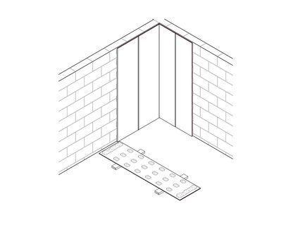Eigenschaften
Montage / Aufstellung
wandbefestigt
Anzahl Beplankungslagen
einlagig
Dicke Beplankung (mm)
9,50
Höhe Wand (m)
4,00
Plattentyp Beplankung
DANO® Fix A/GKB

